Lary – Mond (youtube: Lary – Mond – Salon Neuköln) https://youtu.be/pQv92e5g6l4

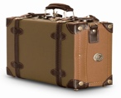
[Strophe 1]
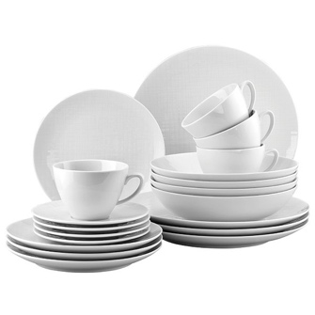
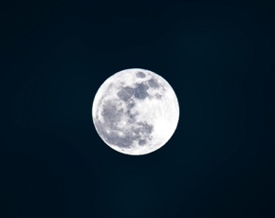
Ich packe meinen Koffer und nehme nichts mit der Koffer
Ich lass' alles zurück
____ Licht ist verbaut, unser Herz ist noch kaum zu seh'n ____ Herz
In der Rinde vom Baum
Ich häng' im Club fest und es ist sieben nach zehn
Check', ob ____ Internet geht
Ich sehe, wie der Bus seine Menschen ausspuckt
Und weiß, dass ich hier raus muss
[Refrain]
____ zieh' auf ____ Mond ___ Mond
Weil da niemand wohnt
____ Erde scheint ____, die Sonne scheint ____ ___ Sonne
Vielleicht komm' ich später meine Sachen hol'n (=holen) ___ Erde
_____ zieh' auf den Mond
Weil _____ keiner wohnt
Die Erde scheint _______, die Sonne scheint ______ blau, rot
Vielleicht komm' ______ später meine Sachen hol'n
[Strophe 2]
Ich packe meinen Koffer und nehme nichts mit
_____ gute Geschirr bleibt zurück ___ Geschirr
Was meine Ohr'n blendet, ist mein'n Augen zu laut
Und weiße Tauben sind grau
Ich sitz' mit Sonnenbrille in ____ Linie 10 ____ Sonnenbrille
Sag' meiner Stadt auf Wiederseh'n ____ Stadt
_____ Nacht ist alt und hässlich ohne all ihren Schmuck
Während ich aufs Meer rausguck' ____ Meer
[Refrain]
Ich zieh' auf den Mond …

Uh-uh-uh, uh-uh-uh, uh-uh

[Refrain]
Ich zieh' auf den Mond …
[Outro]
_____ Silhouette in 'ner großen weißen Scheibe
Ich weiß jetzt noch nicht genau, wie lange ich bleibe
_____ Silhouette in 'ner großen weißen Scheibe
Ich weiß jetzt noch nicht genau, wie lange ich bleibe

